МБДОУ
детский сад №3 «Аленушка»

Консультация для родителей
«Учимся дружить»

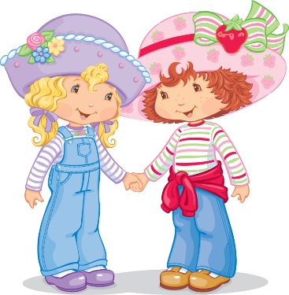

Подготовила воспитатель Шаповалова М.М.

Что такое настоящая дружба? Как проявляется она? Кого человек вправе назвать другом? Однозначных ответов на эти вопросы не существует. Но задуматься над этими вопросами должен каждый.
Понятие, противоположное дружбе, — эгоизм. Если человек — эгоист, то у него не может быть настоящего друга...
Владимир Иванович Даль в своем знаменитом «Толковом словаре» приводит такое определение дружбы: «дружба -…бескорыстная стойкая привязанность»
На первое место знаменитый ученый и писатель ставит бескорыстие. Ты дружишь с человеком не для того, чтобы он тебе что-нибудь хорошее сделал, не потому, что это выгодно. Ты дружишь с человеком потому, что он близок тебе, близки его интересы, взгляды. Есть, конечно, ребята, которые выбирают себе друга «за красивые глаза». Умеет человек хорошо и модно одеваться, есть у него игрушки — буду с ним дружить, нет — не буду. У таких ребят никогда не будет настоящих друзей. А без друзей человек не может быть счастлив... Сегодня мы поговорим о том, каким должен быть настоящий друг, и постараемся сформулировать правила дружбы.
Родителям необходимо внимательно относиться к детской дружбе. Дружба взаимно обогащает детей, расширяет детские интересы, у них возникает желание помочь друг другу, вместе пережить радость или огорчения.
Знаете ли вы друзей своего ребенка? Есть ли у него друзья? Не виноваты ли вы в этом? Вспомните, как вы встречаете друзей своего ребенка. Всегда ли вы доброжелательны к ним, приветливы, всегда ли вы им улыбаетесь?
Родителям необходимо беречь чувство дружбы, возникшее у ребенка, поддерживать и развивать это чувство, ведь с друзьями легче и радостнее жить.
Иногда взрослые лишают своих детей права выбрать себе друга. Родителей не устраивает, что ребенок, с которым дружит их сын или дочь, из неблагополучной семьи, или плохо учится, или плохо себя ведет. В таких случаях недостаточно просто запретить дружить, постарайтесь лучше узнать друзей своего ребенка, проявите заботу об их разумном досуге, играх, помогите им организовать полезное дело.
Родителям важно знать, умеет ли их ребенок быть хорошим товарищем, ценит ли он дружбу, часто ли ссорится с другом и жалуется на него. Необходимо внушать детям, что не стоит спорить по пустякам, зазнаваться, нужно не завидовать, а радоваться. В дружбе необходимо уметь принять помощь и оказать её. Чуткость, внимательность должны проявляться в любых мелочах. Нужно учить детей обращаться друг к другу, прислушиваться друг к другу.

В случае конфликта детей, они сами найдут выход из положения. При необходимости помочь детям решить спор по справедливости. Не запрещайте ребенку выполнить свои обещания по отношению к друзьям. Не будьте безразличными, а будьте уважительными к детям.
В книге «Азбука нравственного воспитания» под редакцией Каирова И.А. есть следующие правила товарищества:
1. Помогай товарищу, если умеешь делать что-то — научи его.
Если товарищ попал в беду, помоги, чем можешь.
Умей сопереживать товарищу не только в горе, но и в радости.
2. Старайся выручить товарища.
Поделись с ним интересными книжками, игрушками, школьными принадлежностями — всем, что могло бы помочь другу.
3. Останови друга, если он делает что-то плохое.
Хорошо дружить — значит говорить друг другу правду.
Не ябедничай.
Если друг в чем-то не прав, скажи ему первый об этом.
4. Не ссорься с товарищами, не спорь по пустякам, старайся играть и работать дружно, не зазнавайся, не завидуй, а умей радоваться чужим успехам.
Если поступил плохо, не стесняйся признаться и исправиться.
Научить ребенка этим правилам будет гораздо легче, если он видит их выполнение в семье. Ребенок подсознательно копирует поведение своих родителей и переносить увиденное в свои взаимоотношения с товарищами.
Психологами давно замечено, что чем лучше у ребёнка отношения с родителями, тем легче ему находить общий язык и со сверстниками. Так что пусть в вашей семье царит мир и любовь, а у ребёнка будут самые лучшие, самые преданные друзья!
